МИНОБРНАУКИ РОССИИ
Федеральное государственное бюджетное образовательное учреждение высшего образования


НИЖЕГОРОДСКИЙ ГОСУДАРСТВЕННЫЙ ТЕХНИЧЕСКИЙ
УНИВЕРСИТЕТ им. Р.Е.АЛЕКСЕЕВА

Институт радиоэлектроники и информационных технологий
Кафедра «Электроника и сети ЭВМ»
Дисциплина «Программирование на Python»

Лабораторная работа № 4
«Создание Telegram Bot»

РУКОВОДИТЕЛЬ:
________________ Зуев А.Б. ___
(подпись) (фамилия, и.,о.)

СТУДЕНТ:
________________ Ландяков А.Д.___
(подпись) (фамилия, и.,о.)

___ 24-СТв(Т)_____
(шифр группы)

Работа защищена «___» ____________
С оценкой ________________________

Нижний Новгород 2026
Вариант №31:
31 | Калькулятор

- Задание:
  - Составить программу на Python, которая реализует Telegram Bot с функциональностью в соответствии с Таблицей №1.
    - Требуемая информация парсится с любого подходящего web-сайта.
    - Username телеграм бота должен содержать номер группы и номер варианта. Username должно начинаться с буквы и заканчиваться на bot, например, ist_24_2_varXX_bot
    - Обязательно наличие /help и грустного смайлика в help
    - Бот приветствует пользователя по имени.
    - Минимизировать ввод пользователя с клавиатуры: где это возможно, использовать кнопки.
  - Прислать преподавателю Username бота и время, когда бот будет работать.

Ссылка на бота - https://t.me/ist_24_2_var31_bot

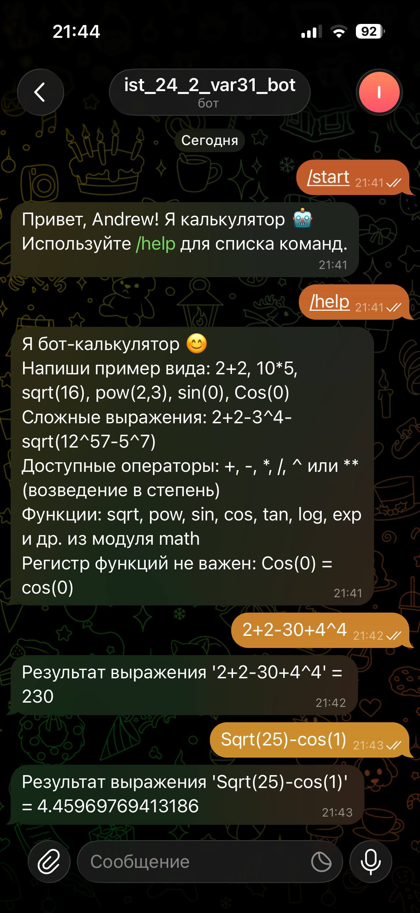

Листинг программы:

"""
Telegram бот-калькулятор с поддержкой математических функций.
Использует aiogram для взаимодействия с Telegram API.
"""

import asyncio
import math
import re
import logging

from aiogram import Bot, Dispatcher, types
from aiogram.filters import Command

# Настройка логов
logging.basicConfig(
level=logging.INFO,
format='%(asctime)s - %(levelname)s - %(message)s'
)
logger = logging.getLogger(__name__)

TOKEN = "8643515349:AAEYM26nnyEfAUY5OtR_8Qr96OJSyhD37to"

bot = Bot(token=TOKEN)
dp = Dispatcher()

def compute_expression(text: str) -> str:
"""
Вычисляет математическое выражение и возвращает результат или ошибку.
"""
original_text = text
text = text.replace(" ", "")
logger.debug(f"Вычисляю выражение: {text}")

# Заменяем ^ на ** для поддержки возведения в степень
text = text.replace('^', '**')

# Приводим функции к нижнему регистру для совместимости
text = re.sub(
r'\b(Cos|Sin|Tan|Log|Exp|Sqrt|Pow)\b',
lambda m: m.group(0).lower(),
text
)

try:
result = eval(text, {"__builtins__": None}, math.__dict__)
description = f"Результат выражения '{original_text}' = {result}"
logger.info(f"Успешно вычислено: {original_text} -> {result}")
return description
except Exception as e:
logger.error(f"Ошибка вычисления '{original_text}': {e}")
return "Ошибка ввода. Пример: 2+2 или sqrt(4) или 3^2"

@dp.message(Command("start"))
async def start(message: types.Message) -> None:
logger.info(f"Пользователь {message.from_user.id} вызвал /start")
await message.answer(
f"Привет, {message.from_user.first_name}! Я калькулятор 🤖\n"
"Используйте /help для списка команд."
)

@dp.message(Command("help"))
async def help_cmd(message: types.Message) -> None:
logger.info(f"Пользователь {message.from_user.id} вызвал /help")
help_text = (
"Я бот-калькулятор 😊\n"
"Напиши пример вида: 2+2, 10*5, sqrt(16), pow(2,3), sin(0), Cos(0)\n"
"Сложные выражения: 2+2-3^4-sqrt(12^57-5^7)\n"
"Доступные операторы: +, -, *, /, ^ или ** (возведение в степень)\n"
"Функции: sqrt, pow, sin, cos, tan, log, exp и др. из модуля math\n"
"Регистр функций не важен: Cos(0) = cos(0)"
)
await message.answer(help_text)

@dp.message()
async def calc(message: types.Message) -> None:
"""
Обработчик всех текстовых сообщений.
Вычисляет математические выражения.
"""
user_text = message.text.strip()
logger.info(f"Получено сообщение от {message.from_user.id}: {user_text}")

if not user_text:
await message.answer("Пожалуйста, напишите математическое выражение.")
return

result = compute_expression(user_text)
await message.answer(result)

async def main() -> None:
logger.info("Бот запускается...")
await dp.start_polling(bot)

if __name__ == "__main__":
asyncio.run(main())

# Код полностью сделан через ИИ

Ссылка на GitHub: https://github.com/AndrewTeam2004/Python/tree/main/Lab4

